物 理 实 验 报 告

实验名称：_______弗兰克赫兹实验__________________
实验桌号：_______1号桌__________________
指导教师：________熊鹏越_________________

班级：_____________ ____________________
姓名：_________________________________
学号：_______________________________

实验日期: __2025__年__11__月__11__日 星期__二_下午
（此处填实验选课系统内日期）
浙江大学物理实验教学中心

如有实验补做，补做日期：
情况说明：

一、预习报告（10分）
（注：将已经写好的“物理实验预习报告”内容拷贝过来）
1. 实验综述（5分）
（自述实验现象、实验原理和实验方法，包括必要的光路图、电路图、公式等。不超过500字。）
弗兰克–赫兹实验是验证原子能级离散性的经典实验之一。实验采用充有低压汞蒸气的弗兰克–赫兹管，通过加热阴极发射电子，在加速电压作用下电子向阳极运动并与汞原子发生碰撞。当电子能量不足以激发汞原子时，只发生弹性碰撞，电子几乎不损失能量；而当电子能量达到汞原子的第一激发能（约4.9 eV）时，则发生非弹性碰撞，电子能量损失并使汞原子跃迁至激发态。随着加速电压继续增大，电子获得足够能量后又会再次发生非弹性碰撞，使集流极电流呈周期性上升与下降的变化。
实验装置主要由电子枪（阴极、栅极、阳极）、加热电路及测量系统组成。通过调节加速电压并记录集流极电流，可以得到电流–电压特性曲线（即弗兰克–赫兹曲线）。曲线中相邻两个电流峰之间的电压差反映了汞原子的第一激发电位，由此可验证原子能级的量子化。
实验原理图包括电子加速、碰撞、以及集流极测量三个部分；数据处理部分可利用电流–电压图像求得平均激发电位，并与理论值进行比较，从而验证量子理论的正确性
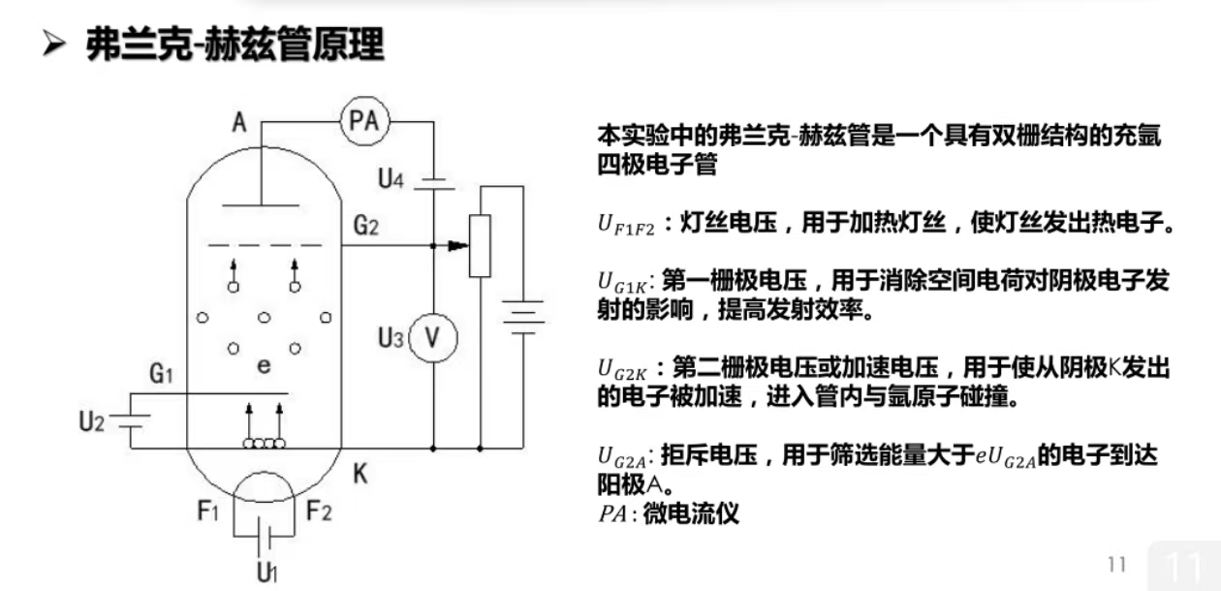

2.实验重点（3分）
（简述本实验的学习重点，不超过100字。）
准确测量并分析弗兰克–赫兹曲线中各电流峰对应的电压差，求取汞原子的第一激发电位，理解电子与原子非弹性碰撞的物理机制及原子能级的离散性。

3.实验难点（2分）
（简述本实验的实现难点，不超过100字。）
实验中电子能量易受温度、电源稳定性及汞蒸气压影响，导致电流峰模糊；同时需正确区分弹性与非弹性碰撞现象，并准确读取电流峰电压以减小测量误差。

二、原始数据（20分）
（将有老师签名的“自备数据记录草稿纸”的扫描或手机拍摄图粘贴在下方，完整保留姓名，学号，教师签字和日期。）

三、结果与分析（60分）
1. 数据处理与结果（30分）
（列出数据表格、选择适合的数据处理方法、写出测量或计算结果。）
实验1：自动测量
实验中的仪器参数：U_{F1F2} =3.55V，U_{G1K} =1.25V，U_{G2A} =2.51V
微电流测量量程选择：×10⁻⁹A。
查资料得氩原子的第一激发电势的标准值U₀ =11.6V
由于实验设备或是未预热充分等原因，前四组实验仅测出了6个峰值
故实验中每次采用的逐差法公式为：
当有七个数据点：U=（（U₅ +U₆ +U₇ ）-（U₁ +U₂ +U₃ ））/12
当有六个数据点：U=（（U₄ +U₅ +U₆ ）-（U₁ +U₂ +U₃ ））/9
当有五个数据点：U=（（U₄ +U₅）-（U₁ +U₂））/6
实验数据记录如下表所示：
峰值序号n |  | 1 | 2 | 3 | 4 | 5 | 6 | 7 | 逐差法结果
U | 1 | 16.3 | 27.4 | 38.4 | 49.8 | 61.7 | 74.3 | 87.1 | 11.8
 | 2 |  | 27.0 | 37.6 | 48.5 | 61.3 | 73.3 | 86.9 | 12.0
 | 3 |  | 27.0 | 37.8 | 48.5 | 61.0 | 74.1 | 86.3 | 12.0
 | 4 | 16.2 | 26.6 | 37.4 | 48.9 | 61.7 | 73.5 | 86.6 | 11.8
 | 5 | 15.9 | 26.4 | 37.4 | 48.7 | 60.9 |  |  | 11.2
 | 1-5均值 | 16.1 | 26.9 | 37.7 | 48.9 | 61.3 | 73.8 | 86.7 | 11.8
求得U_{average} =11.8V
相对误差 E₁ =（11.8-11.61）/11.61*100%=2%
A类不确定度为u_{A} =$\frac{s}{\sqrt{n}}$ = 1.155/2.646=0.4V
所以求得的U=（11.8±0.4）V
实验2. 手动测量
实验中的仪器参数：U_{F1F2} =3.55V，U_{G1K} =1.25V，U_{G2A} =2.51V
微电流测量量程选择：×10⁻⁹A。
查资料得氩原子的第一激发电势的标准值U₀ =11.61V
手动测量数据如下：
U_{G2K}/V | 4.0 | 5.0 | 6.0 | 7.0 | 8.0 | 9.0
I_{A} /nA | 22 | 90 | 144 | 168 | 182 | 186
U_{G2K}/V | 10.0 | 11.0 | 12.0 | 13.0 | 14.0 | 15.0
I_{A} /nA | 193 | 201 | 204 | 210 | 215 | 220
U_{G2K}/V | 16.0 | 17.0 | 18.0 | 19.0 | 20.0 | 21.0
I_{A} /nA | 222 | 224 | 226 | 219 | 217 | 223
U_{G2K}/V | 22.0 | 23.0 | 24.0 | 25.0 | 26.0 | 27.0
I_{A} /nA | 239 | 252 | 264 | 277 | 282 | 287
U_{G2K}/V | 28.0 | 29.0 | 30.0 | 31.0 | 32.0 | 33.0
I_{A} /nA | 280 | 270 | 244 | 226 | 229 | 253
U_{G2K}/V | 34.0 | 35.0 | 36.0 | 37.0 | 38.0 | 39.0
I_{A} /nA | 275 | 293 | 314 | 327 | 334 | 335
U_{G2K}/V | 40.0 | 41.0 | 42.0 | 43.0 | 44.0 | 45.0
I_{A} /nA | 329 | 303 | 261 | 241 | 267 | 302
U_{G2K}/V | 46.0 | 47.0 | 48.0 | 49.0 | 50.0 | 51.0
I_{A} /nA | 337 | 367 | 384 | 394 | 392 | 385
U_{G2K}/V | 52.0 | 53.0 | 54.0 | 55.0 | 56.0 | 57.0
I_{A} /nA | 367 | 333 | 285 | 275 | 329 | 352
U_{G2K}/V | 58.0 | 59.0 | 60.0 | 61.0 | 62.0 | 63.0
I_{A} /nA | 383 | 419 | 434 | 445 | 450 | 443
U_{G2K}/V | 64.0 | 65.0 | 66.0 | 67.0 | 68.0 | 69.0
I_{A} /nA | 425 | 387 | 352 | 343 | 368 | 402
U_{G2K}/V | 70.0 | 71.0 | 72.0 | 73.0 | 74.0 | 75.0
I_{A} /nA | 436 | 456 | 466 | 489 | 499 | 504
U_{G2K}/V | 76.0 | 77.0 | 78.0 | 79.0 | 80.0 | 81.0
I_{A} /nA | 490 | 465 | 437 | 424 | 430 | 448
U_{G2K}/V | 82.0 | 83.0 | 84.0 | 85.0 | 86.0 | 87.0
I_{A} /nA | 470 | 497 | 520 | 550 | 570 | 586
U_{G2K}/V | 88.0 | 89.0 | 90.0 | 91.0 | 92.0 | 93.0
I_{A} /nA | 579 | 567 | 550 | 536 | 533 | 554
U_{G2K}/V | 94.0 | 95.0 | 96.0 | 97.0 | 98.0 | 99.0
I_{A} /nA | 588 | 620 | 657 | 693 | 711 | 730
U_{G2K}/V | 100.0 | 101.0
I_{A} /nA | 733 | 723
用python代码拟合如下：
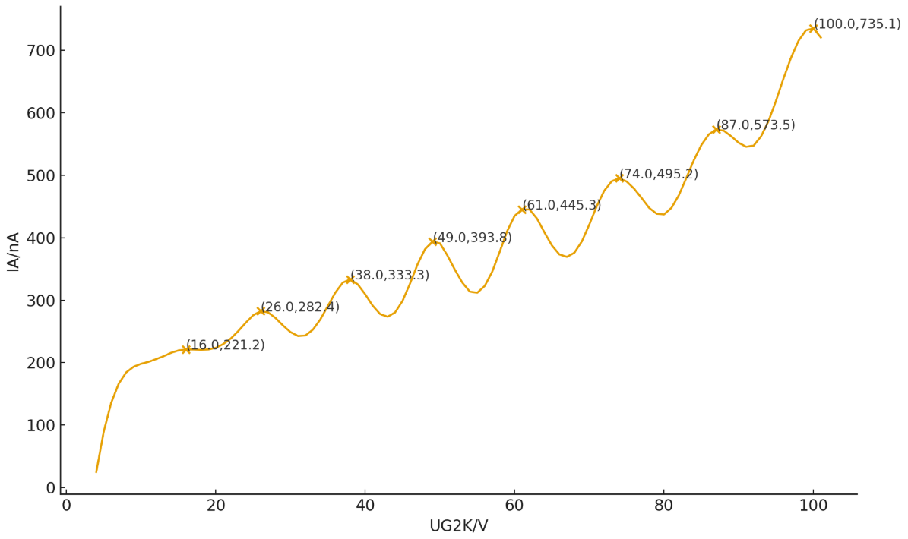
得到的峰值位置 (U)： [16.0,26,0,38.0,49.0,61.0,74.0,87.0]
用逐差法：U=（（U₅ +U₆ +U₇ ）-（U₁ +U₂ +U₃ ））/12 =11.8V
相对误差：E₂ =（11.8-11.61）/11.61*100%=2%
A类不确定度为u_{A} =$\frac{s}{\sqrt{n}}$ = 0.9395/$\sqrt{6}$= 0.4V
所以求得的U=（11.8±0.4）V
2．误差分析（20分）
（运用测量误差、相对误差或不确定度等分析实验结果，写出完整的结果表达式，并分析误差原因。）
（1）误差可能产生的原因
a.接触电势差（金属电极功函数差异导致曲线整体偏移）。
b.仪器参数（如灯丝电压U_{F1F2}、拒斥电压U_{G2A}）未完全优化，影响峰谷清晰度。
c.弗兰克-赫兹管老化或气体纯度不足。
d.加速电压U_{G2K}调节不连续（手动测量时步进间隔0.5V可能错过峰值）。
e.微电流测量噪声（如电磁干扰、热噪声）。
f.氩原子亚稳态能级的影响（实际第一激发电势为基态与亚稳态能级差，非标准11.61V）。
g.电子能量分布统计性导致峰谷展宽。
（2） 结果分析：
自动测量与手动测量结果均为11.8V，与标准值（11.61V）的相对误差为2%，符合实验预期,且手动测量误差小于自动测量。误差主要来源于接触电势差及参数调节（如灯丝电压未充分预热）。

3．实验探讨（10分）
（对实验内容、现象和过程的小结，不超过100字。）
测得氩原子第一激发电势为11.8V，与标准值（11.61V）误差约2%，证实了原子能级的存在。实验的关键在于优化灯丝电压、拒斥电压等参数，以确保峰谷清晰可辨。

四、思考题（10分）
（解答教材或讲义或老师布置的思考题，请先写题干，再作答。）
- 第一激发点位的物理意义是什么？
第一激发点对应电子在加速电压作用下首次获得足以激发汞原子从基态跃迁到第一激发态的能量，因此它等价于汞原子的第一激发能级。
该点的出现说明电子和原子发生了非弹性碰撞，使电子动能突然损失，从而导致集电极电流发生周期性变化。
- 温度对FH管的弗兰克赫兹曲线有什么影响？
温度影响汞蒸气压，进而影响电子与原子的碰撞频率。当温度过低时，蒸气压小，碰撞概率低，弗兰克-赫兹曲线波动不明显；当温度适中时，非弹性碰撞最为典型，曲线呈现清晰的周期性峰谷；当温度过高时，蒸气压过大，电子碰撞过于频繁，导致峰谷变平缓甚至消失。因此，合适的工作温度是获得典型弗兰克-赫兹曲线的关键条件。

注意事项：
1.用PDF格式上传“实验报告”，文件名：学生姓名+学号+实验名称+周次。
2.“实验报告”必须递交在“学在浙大”本课程内对应实验项目的“作业”模块内。
3.“实验报告”成绩必须在“浙江大学物理实验教学中心网站”-“选课系统”内查询。
4.教学评价必须在“浙江大学物理实验教学中心网站”-“选课系统”内进行，学生必须进行教学评价，才能看到实验报告成绩，教学评价须在本次实验结束后3天内进行。

浙江大学物理实验教学中心制

